**PROJETO DE DECRETO-LEGISLATIVO nº __________2021**

**“Confere o Título de Cidadão Sumareense a** **Carlos Eduardo Paes Ghiraldi.”**

**O PRESIDENTE DA CÂMARA MUNICIPAL DE SUMARÉ**

Faço saber que a **Câmara Municipal** aprovou e eu promulgo o seguinte **Decreto-Legislativo:**

**Art. 1º** Fica conferido o Título de Cidadão Sumareense a **Carlos Eduardo Paes Ghiraldi.**

**Art. 2º** O título de que trata o artigo anterior será entregue ao homenageado em sessão solene da Câmara Municipal de Sumaré.

**Art. 3º** Este Decreto-Legislativo entra em vigor na data de sua publicação.

Sala de sessões, 30 de novembro de 2021.

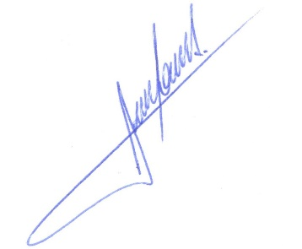

**Rodrigo Dorival Gomes**

Vereador

Cidadania

**BIOGRAFIA**

Carlos Eduardo Paes Ghiraldi, mais conhecido como Kadu Ghiraldi, nasceu em 1979 na cidade de Laranjal Paulista, pequena cidade do interior paulista. Formado em Contabilidade e Negócios Jurídicos, mudou-se para Sumaré em 2011, onde casou-se com a Sra. Natália Pedroni e hoje tem dois lindos filhos.

Em 2015 decidiu se dedicar exclusivamente ao mercado imobiliário: formou-se corretor de imóveis e se especializou, montou sua empresa em solo sumareense e vem se tornando um dos maiores profissionais do setor no Brasil, atuando na construção de prédios e loteamentos.

Possui números expressivos no mercado, divulgado pelas mídias e pelas redes sociais, tendo em seu currículo mais de 25 empreendimentos, fechando o ano de 2021 com mais de 2 bilhões em contratos imobiliários, colocando-o entre os maiores profissionais imobiliários do Brasil. Hoje, tem 42 anos e muitos negócios pela frente.

Por onde passa, não hesita em falar de sua cidade querida, Sumaré, cidade que o acolheu!